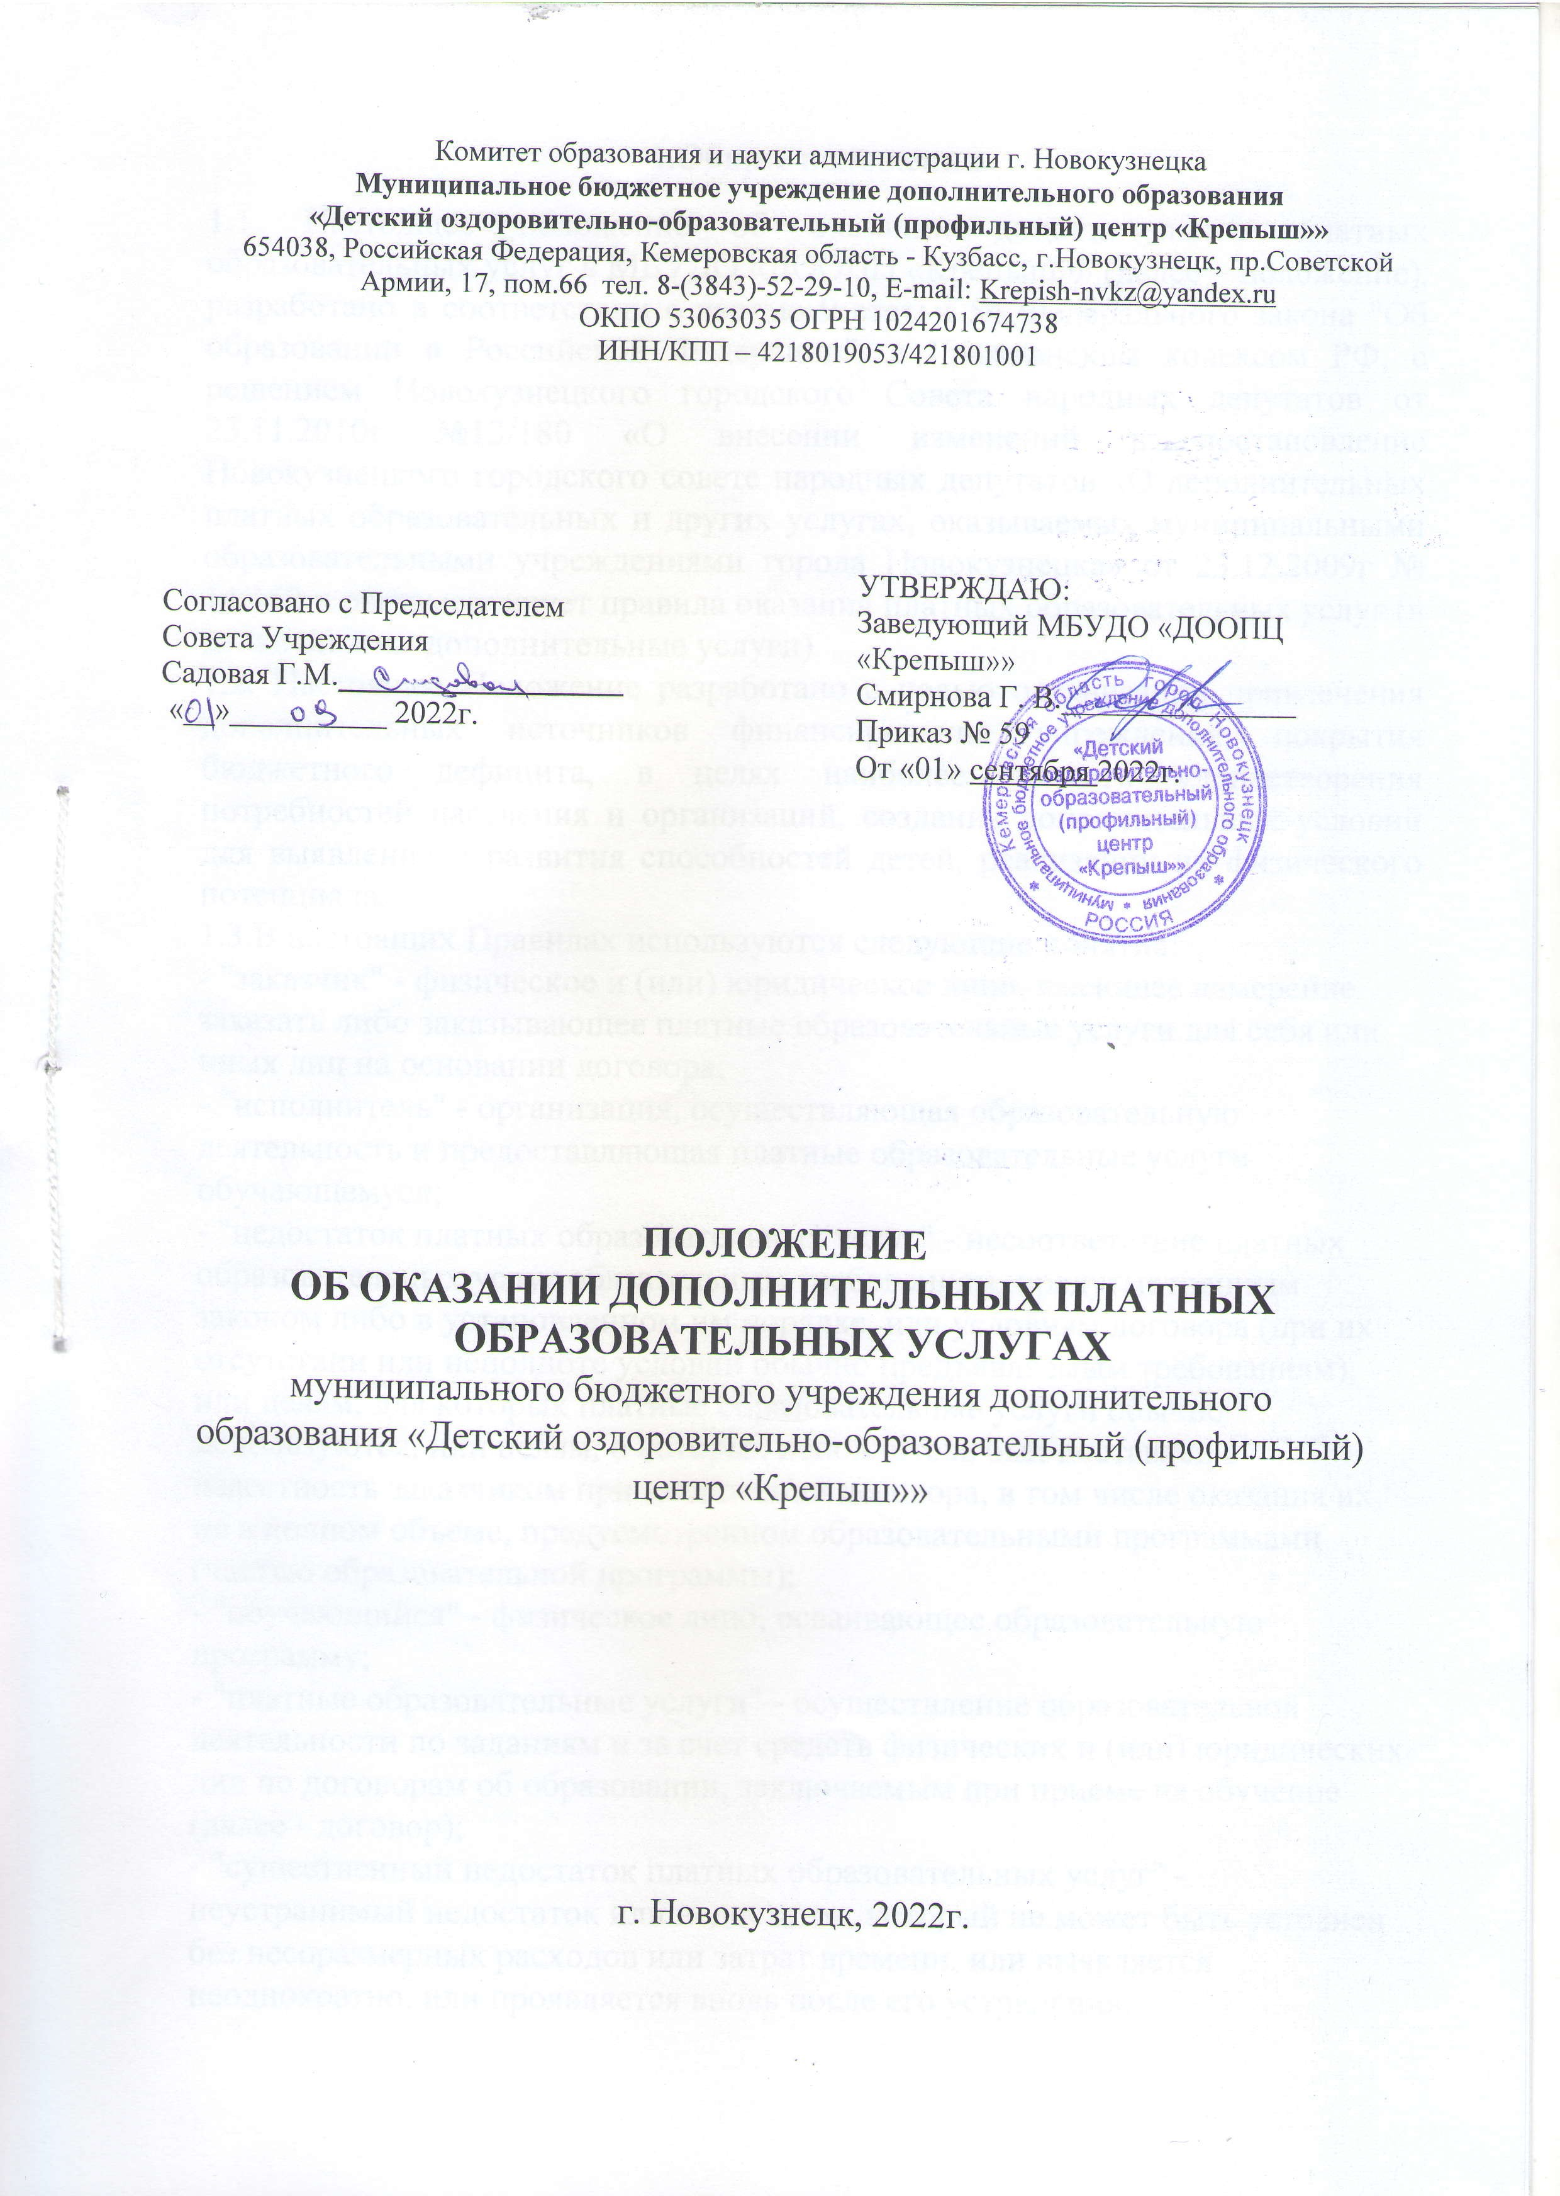

**1. Общие положения**

1.1. Настоящее положение об оказании дополнительных платных образовательных услуг в МБУДО «ДООПЦ «Крепыш»» (далее – положение) разработано в соответствии с Гражданским кодексом РФ, [частью 9 статьи 54](consultantplus://offline/ref=22F1306B12AE27084068307F46A0B0556A9A2B6BD58C49EDD4C86259ADC7B48D11F8F76BEF05FF5B0C8C308F313A00BD9734B378761095FDk2n3G) Федерального закона "Об образовании в Российской Федерации", с постановлением правительства РФ № 1441 от 15.09.2020г «Об утверждении правил оказания платных образовательных услуг» и регламентирует правила оказания дополнительных платных образовательных услуг в МБУДО «ДООПЦ «Крепыш»», с решением Новокузнецкого городского совета народных депутатов от 23.08.2010г №13/180 «О внесении изменений в постановление Новокузнецкого городского совете народных депутатов «О дополнительных платных образовательных и других услугах, оказываемых муниципальными образовательными учреждениями города Новокузнецка» от 23.12.2009г № 14/152

1.2. В настоящих Правилах используются следующие понятия:

"заказчик" - физическое и (или) юридическое лицо, имеющее намерение заказать либо заказывающее платные образовательные услуги для себя или иных лиц на основании договора;

"исполнитель" - организация, осуществляющая образовательную деятельность и предоставляющая платные образовательные услуги обучающемуся (к организации, осуществляющей образовательную деятельность, приравниваются индивидуальные предприниматели, осуществляющие образовательную деятельность);

"недостаток платных образовательных услуг" - несоответствие платных образовательных услуг или обязательным требованиям, предусмотренным законом либо в установленном им порядке, или условиям договора (при их отсутствии или неполноте условий обычно предъявляемым требованиям), или целям, для которых платные образовательные услуги обычно используются, или целям, о которых исполнитель был поставлен в известность заказчиком при заключении договора, в том числе оказания их не в полном объеме, предусмотренном образовательными программами (частью образовательной программы);

"обучающийся" - физическое лицо, осваивающее образовательную программу;

"платные образовательные услуги" - осуществление образовательной деятельности по заданиям и за счет средств физических и (или) юридических лиц по договорам об образовании, заключаемым при приеме на обучение (далее - договор);

"существенный недостаток платных образовательных услуг" - неустранимый недостаток, или недостаток, который не может быть устранен без несоразмерных расходов или затрат времени, или выявляется неоднократно, или проявляется вновь после его устранения, или другие подобные недостатки.

1.3. Настоящее Положение разработано с целью организации привлечения дополнительных источников финансирования учреждения, покрытия дефицита бюджетного финансирования центра.

1.4. МБУДО «ДООПЦ «Крепыш»» предоставляет дополнительные платные образовательные услуги в целях наиболее полного удовлетворения потребностей населения и организаций, создания дополнительных условий для выявления и развития способностей детей, реализации их физического потенциала.

1.5. Оказание дополнительных платных образовательных услуг предусмотрено Уставом Учреждения.

1.6. Дополнительные платные образовательные услуги не могут быть оказаны вместо образовательной деятельности, финансовое обеспечение которой осуществляется за счет бюджетных ассигнований федерального бюджета, бюджетов субъектов Российской Федерации, местных бюджетов.

1.7. Отказ заказчика от предлагаемых ему платных образовательных услуг, не предусмотренных в ранее заключенном сторонами договором, не может быть причиной изменения объема и условий уже предоставляемых ему исполнителем образовательных услуг по ранее заключенному договору.

1.8. Исполнитель обязан обеспечить заказчику и обучающемуся оказание платных образовательных услуг в полном объеме в соответствии с образовательными программами (частью образовательной программы) и условиями договора.

1.9. Исполнитель вправе снизить стоимость платных образовательных услуг по договору с учетом покрытия недостающей стоимости платных образовательных услуг за счет собственных средств исполнителя, в том числе средств, полученных от приносящей доход деятельности, добровольных пожертвований и целевых взносов физических и (или) юридических лиц. Основания и порядок снижения стоимости платных образовательных услуг устанавливаются локальным нормативным актом и доводятся до сведения заказчика и (или) обучающегося.

1.10. Увеличение стоимости платных образовательных услуг после заключения договора не допускается, за исключением увеличения стоимости указанных услуг с учетом уровня инфляции, предусмотренного основными характеристиками федерального бюджета на очередной финансовый год и плановый период.

**2. Информация о дополнительных платных образовательных услугах, порядок заключения договоров**

2.1. Исполнитель обязан до заключения договора и в период его действия предоставлять заказчику достоверную информацию о себе и об оказываемых дополнительных платных образовательных услугах, обеспечивающую возможность их правильного выбора.

2.2. Исполнитель обязан довести до заказчика информацию, содержащую сведения о предоставлении платных образовательных услуг в порядке и объеме, которые предусмотрены Законом Российской Федерации "О защите прав потребителей" и Федеральным законом "Об образовании в Российской Федерации".

2.3. Информация, предусмотренная пунктами 2.1 и 2.2 настоящего Положения, предоставляется исполнителем в месте фактического осуществления образовательной деятельности.

2.4. Договор заключается в простой письменной форме и содержит следующие сведения:

а) полное наименование и фирменное наименование (при наличии) исполнителя - юридического лица; фамилия, имя, отчество (при наличии) исполнителя - индивидуального предпринимателя;

б) место нахождения или место жительства исполнителя;

в) наименование или фамилия, имя, отчество (при наличии) заказчика, телефон заказчика;

г) место нахождения или место жительства заказчика;

д) фамилия, имя, отчество (при наличии) представителя исполнителя и (или) заказчика, реквизиты документа, удостоверяющего полномочия представителя исполнителя и (или) заказчика;

е) фамилия, имя, отчество (при наличии) обучающегося, его место жительства, телефон (указывается в случае оказания платных образовательных услуг в пользу обучающегося, не являющегося заказчиком по договору);

ж) права, обязанности и ответственность исполнителя, заказчика и обучающегося;

з) полная стоимость образовательных услуг, порядок их оплаты;

и) сведения о лицензии на осуществление образовательной деятельности (наименование лицензирующего органа, номер и дата регистрации лицензии);

к) вид, уровень и (или) направленность образовательной программы (часть образовательной программы определенного уровня, вида и (или) направленности);

л) форма обучения;

м) сроки освоения образовательной программы (продолжительность обучения);

н) порядок изменения и расторжения договора;

о) другие необходимые сведения, связанные со спецификой оказываемых платных образовательных услуг.

2.5. Договор не может содержать условия, которые ограничивают права лиц, имеющих право на получение образования определенного уровня и направленности и подавших заявление о приеме на обучение (далее - поступающие), и обучающихся или снижают уровень предоставления им гарантий по сравнению с условиями, установленными законодательством Российской Федерации об образовании. Если условия, ограничивающие права поступающих и обучающихся или снижающие уровень предоставления им гарантий, включены в договор, такие условия не подлежат применению.

2.6. Форма договоров утверждаются приказом заведующего МБУДО «ДООПЦ «Крепыш»».

2.7. Сведения, указанные в договоре, должны соответствовать информации, размещенной на официальном сайте образовательной организации в информационно-телекоммуникационной сети "Интернет" на дату заключения договора.

**3. Перечень платных дополнительных образовательных услуг.**

3.1. Учреждение оказывает образовательные услуги, направленные на охрану и укрепление здоровья воспитанников и предоставляет следующие лицензируемые дополнительные платные услуги:

- Программа «Расти здоровым, малыш» по обучению родителей обучению детей плаванию, массажу с элементами гимнастики, закаливанию с 1 месяца до 1 года;

- Программа «Копилка здоровья» для обучения родителей детей с 1года до 3 лет по формированию физических умений и навыков;

- Программа «Азбука здоровья», для детей с 3 до 5 лет по формированию физических умений и навыков;

- Программа «Учимся плавать» для детей с 1 года до 3 лет по обучению родителей обучению детей плаванию;

- Программа «Маленький пловец» по формированию у детей с 3 до 5лет плавательных умений.

- Массаж.

**4. Порядок оказания платных дополнительных оздоровительно-образовательных услуг.**

4.1. Учреждение создает условия для проведения платных дополнительных услуг в соответствии с действующими санитарными нормами и правилам.

4.2. Для выполнения работ по оказанию дополнительных услуг привлекаются как основные кадровые сотрудники образовательного учреждения, так и специалисты из других организаций и оформляются трудовые договора или дополнительные трудовые соглашения к основному трудовому договору.

4.3.Прейскурант цен за оказание дополнительных платных услуг определяется постановлением Совета народных депутатов города Новокузнецка от 23.11.2010 № 13/180 «О дополнительных платных образовательных и других услугах, оказываемых муниципальными образовательными учреждениями города Новокузнецка».

4.4. Для оказания дополнительных платных услуг учреждение:

- составляет смету расходов на дополнительные услуги,

- издает приказ об организации конкретных дополнительных услуг в учреждении, в котором определить ответственных лиц,

- состав участников,

организацию работы по предоставлению дополнительных услуг (расписание занятий, сетку занятий, график работы),

- привлекаемый преподавательский и административный состав.

4.5. Учреждение утверждает учебный план, учебную программу, смету расходов, штатное расписание, должностные инструкции.

4.6. Учреждение оформляет договор с родителями детей или с их законными представителями на оказание дополнительных платных услуг.

4.7. Учреждение по требованию получателя услуг обязано предоставить необходимую достоверную информацию об оказываемых дополнительных услугах и исполнителях услуг.

**5. Порядок получения и расходования средств.**

5.1. Доход, получаемый Учреждением от оказываемых платных услуг, полностью реинвестируются в данное образовательное учреждение на расчетном счете в Едином фонде финансовых средств и находится в полном распоряжении образовательного учреждения, расходуется им по своему усмотрению на цели развития Учреждения на основании сметы расходов, формируя следующие фонды:

- заработной платы-60%,

- не менее 10% на оплату коммунальных услуг, услуг по текущему содержанию зданий, услуг связи;

- оставшиеся средства по своему усмотрению в соответствии с Уставными целями и законодательством РФ.

5.2.Учет платных дополнительных услуг ведется в соответствии с инструкцией по бухгалтерскому учету в учреждении, утвержденной инструкцией Минфина СССР от 12.06.81 № 120 «О порядке планирования, использования и учета внебюджетных средств, а так же отчетности к ним».

5.3. Учреждение вправе привлекать специалистов для оказания дополнительных платных услуг на конкретной основе и осуществлять оплату труда на договорной основе.

5.4. Оплата дополнительных услуг потребителями производится по безналичному расчету через банки, почтовые отделения города на расчетный счет образовательного учреждения.

**6.Формирование фонда заработной платы и его расходование.**

6.1. Оплата труда за оказание платных дополнительных оздоровительно-образовательных услуг производится в соответствии с заключаемыми трудовыми дополнительными соглашениями со специалистами и сотрудниками, оказывающими непосредственно эти услуги или выполняющими организационно-методические или обслуживающие функции.

6.2. Размер заработной платы за оказываемые услуги устанавливается за фактически отработанное время согласно табелю учета рабочего времени:

- инструкторам по физической культуре, медицинской сестре по массажу -стоимость 1 академического часа от оклада на количество отработанного времени.

6.3. Доплаты учебно-вспомогательному персоналу и младшему обслуживающему персоналу устанавливаю фиксировано на весь учебный год:

-гардеробщику- 500 руб. за обслуживание в гардеробной.

- санитарке - 700 руб. за наполнение и обработку ванн.

-завхозу -500 руб. в месяц за создание материально-технической базы и условий комфортного пребывания детей.

-медицинским сестрам- 900 руб. в месяц за контролем выполнения санэпидрежима, обучение родителей закаливанию и его проведение, за контролем температурного режима.

- медсестре, имеющей функции ст. медсестры -1100 руб. в месяц за комплектование дополнительных групп.

-рабочему по текущему ремонту зданий, сооружений и оборудования- 300 руб. в месяц за оперативное устранение аварий, поломок и своевременный ремонт.

6.4. Заработная плата сотрудникам из оказываемых платных услуг выплачивается без учета районного коэффициента.

6.5. При наличии резервного фонда предусматривается стимулирующая выплата за организацию работы по дополнительным платным образовательным услугам за счет полученных от реализации услуг.

6.6.Стимулирующие выплаты выплачивается сотрудникам по утвержденным критериям:

Педагогическому составу - инструкторам по физической культуре:

- за сохранность контингента детей - 700 руб.

- за работу по программе нового поколения, создание в соответствии с современными требованиями условий по обучению родителями детей массажу с элементами гимнастики, закаливанию и обучению плаванию (педагогическую целесообразность, психологическую и физиологическую комфортность, эстетику работы) - 700 руб.

- охрана жизни и здоровья детей - 500 руб.

- работа с родителями - 650 руб.

- низкая заболеваемость - 500 руб.

- за работу, не связанную с должностными обязанностями - 600 руб.

Учебно-вспомогательному персоналу - медицинским сестрам, медицинской сестре по массажу, заведующей хозяйством:

- за снижение заболеваемости - 400 руб.

- личный вклад в оздоровительный процесс - 500 руб.

- за сохранность контингента детей - 550 руб.

- профессиональное и плодотворное сотрудничество с родителями - 400 руб.

- за работу, не связанную с должностными обязанностями - 600 руб.

- охрана жизни и здоровья детей – 500 руб.

Прочему обслуживающему персоналу - гардеробщику, санитаркам, рабочему по комплексному ремонту зданий и сооружений:

- за качественное выполнение санэпидрежима - 500 руб.

- за охрану жизни и здоровья детей - 200 руб.

- за работу, не связанную с должностными обязанностями - 1000 руб.

- сохранность контингента – 400 руб.

**7. Перечень льготных категорий граждан, для которых устанавливается оплата за ДПОУ, оказываемые МБУДО «ДООПЦ «Крепыш»»», в размере 50% от утвержденных учреждением.**

* Многодетные семьи (трое и более детей дошкольного и школьного возраста).
* Родители–инвалиды, родители детей-инвалидов.
* Семьи военнослужащих, пострадавших при исполнении обязанностей военной службы.
* Ветераны боевых действий.
* Матери-одиночки.
* Малообеспеченные семьи, состоящие на учете в органах социальной защиты.
* Граждане, осуществляющие опекунство или попечительство детей-сирот и детей, оставшихся без попечения родителей.
* Участники ликвидации Чернобыльской аварии и приравненные к ним категории граждан.
* Работники образовательного учреждения, являющиеся родителями либо законными представителями воспитанников (обучающихся), получающих дополнительные платные услуги в образовательном учреждении, в котором трудоустроены.

* При наличии 2-х или более категорий льгота применяется один раз.

**8. Снятие доплат и надбавок.**

8.1. Истечение срока или периода работы, за которые установлены надбавки.

8.2. При переходе работника на другую должность, не дающую права на установление надбавки.

8.3. При отказе работника выполнять работы, за которые устанавливаются надбавки.

**9. Ответственность исполнителя и заказчика**

9.1. За неисполнение либо ненадлежащее исполнение обязательств по договору МБУДО «ДООПЦ «Крепыш»» и заказчик несут ответственность, предусмотренную договором и законодательством Российской Федерации.

9.2. При обнаружении недостатка платных образовательных услуг, в том числе оказания их не в полном объеме, предусмотренном образовательными программами (частью образовательной программы), заказчик вправе по своему выбору потребовать:

а) безвозмездного оказания образовательных услуг;

б) соразмерного уменьшения стоимости оказанных платных образовательных услуг;

в) возмещения понесенных им расходов по устранению недостатков оказанных платных образовательных услуг своими силами или третьими лицами.

9.3. Заказчик вправе отказаться от исполнения договора и потребовать полного возмещения убытков, если в установленный договором срок недостатки платных образовательных услуг не устранены исполнителем. Заказчик также вправе отказаться от исполнения договора, если им обнаружен существенный недостаток оказанных платных образовательных услуг или иные существенные отступления от условий договора.

9.4. Если исполнитель нарушил сроки оказания платных образовательных услуг (сроки начала и (или) окончания оказания платных образовательных услуг и (или) промежуточные сроки оказания платной образовательной услуги) либо если во время оказания платных образовательных услуг стало очевидным, что они не будут осуществлены в срок, заказчик вправе по своему выбору:

а) назначить исполнителю новый срок, в течение которого исполнитель должен приступить к оказанию платных образовательных услуг и (или) закончить оказание платных образовательных услуг;

б) поручить оказать платные образовательные услуги третьим лицам за разумную цену и потребовать от исполнителя возмещения понесенных расходов;

в) потребовать уменьшения стоимости платных образовательных услуг;

г) расторгнуть договор.

9.5. Заказчик вправе потребовать полного возмещения убытков, причиненных ему в связи с нарушением сроков начала и (или) окончания оказания платных образовательных услуг, а также в связи с недостатками платных образовательных услуг.

9.6. По инициативе МБУДО «ДООПЦ «Крепыш»» договор может быть расторгнут в одностороннем порядке в следующем случае:

- установление нарушения порядка приема в осуществляющую образовательную деятельность организацию, повлекшего по вине обучающегося его незаконное зачисление в эту образовательную организацию;

- просрочка оплаты стоимости платных образовательных услуг;

- невозможность надлежащего исполнения обязательств по оказанию платных образовательных услуг вследствие действий (бездействия) обучающегося.

**10. Срок действия Положения.**

10.1. Данное положение о платных дополнительных образовательных услугах действует с 01 сентября 2022г. до принятия нового.